Formatvorlage für eine Dissertation an der Fakultät für Wirtschafts- und Sozialwissenschaften der Universität Hamburg
  - Universität Hamburg
  - Fakultät für Wirtschafts- und Sozialwissenschaften
  - (kumulative) Dissertation
  - Zur Erlangung der Würde der Doktorin/des Doktors der Wirtschafts- und Sozialwissenschaften
(gemäß der Promotionsordnung vom TT. Monat JJJJ)
  - vorgelegt von
  - Vorname Nachname
  - aus Geburtsort

  - Ort, Druckjahr

„Schrift ist sichtbare Sprache.“
Erik Spiekermann

Widmung/Vorwort/Danksagung
Diese Formatvorlage ist lediglich eine Hilfestellung und Empfehlung der Graduate School zum Satz einer Dissertation. Informieren Sie sich am besten direkt bei Ihrem Lehrstuhl, welche Formatierung empfohlen wird.

Inhaltsverzeichnis
Seite
Abkürzungsverzeichnis II
Abbildungsverzeichnis III
Tabellenverzeichnis IV
1 Einleitung 1
1.1 Der Fließtext 1
1.2 Wichtige Tastenkombinationen 1
2 Hauptteil mit Abbildungen und Tabellen 2
2.1 Eine Überschrift zweiter Ebene zur Illustration von Abbildungen und deren Unterschriften 3
2.1.1 Abbildungen und ihre Abbildungsunterschriften 3
2.1.2 Abbildungs- und Tabellenunterschriften 4
2.1.2.1 Praktisches Beispiel für eine Abbildungsunterschrift 4
2.1.2.2 Praktisches Beispiel für eine Tabellenunterschrift 5
2.2 Einige Informationen zur Typografie 5
2.2.1 Der optimale Zeilenabstand 5
2.2.2 Auszeichnungen und Grauwert 6
2.2.3 Ligaturen 7
2.2.4 Serifen 7
2.2.5 Binde- oder Trennstrich? 7
2.2.6 Sakkaden und die Reihenfolge der Buchstaben 8
3 Fazit 9
Literaturverzeichnis 10
Anhang 11

Abkürzungsverzeichnis
bspw. beispielsweise
ca. circa
z. B. zum Beispiel

Abbildungsverzeichnis
Seite
Abbildung 1: Trenddaten von 2011 bis 2016. 3
Abbildung 2: Trenddaten von 2011 bis 2016. 4
Abbildung 3: Trenddaten von 2000 bis 2500. 4
Abbildung 4: Zeilenabstand und Durchschuss. 5
Abbildung 5: Zeilenabstand und Durchschuss. 6
Abbildung 6: Auszeichnungen und deren negative Auswirkungen auf den Text. 6
Abbildung 7: Ligaturen. 7
Abbildung 8: Serifenlose Schrift (links) und Schrift mit Serifen (rechts). 7
Abbildung 9: Sakkaden und die Reihenfolge der Buchstaben. 8

Tabellenverzeichnis
Seite
Tabelle 1: Erste Tabelle mit Kopfzeile. 2
Tabelle 2: Zweite Tabelle mit Kopfzeile. 2
Tabelle 3: Erste Tabelle mit hervorgehobener erster Spalte. 2
Tabelle 4: Zweite Tabelle mit hervorgehobener erster Spalte. 2
Tabelle 5: Dritte Tabelle mit hervorgehobener erster Spalte. 3
Tabelle 6: Einsatz von Binde- und Trennstrichen. 8

Einleitung
Um diese Vorlage erfolgreich nutzen zu können, sollten Sie sich mit der Funktion von Formatvorlagen in Word vertraut machen. Jede Stunde, die Sie hier zunächst investieren, wird Ihnen im Nachhinein mehrere Stunden an Arbeit ersparen, da Sie in der Regel nichts mehr an der Optik Ihrer Arbeit ändern müssen und etwa das Inhaltsverzeichnis durch Word automatisch erstellt werden kann. Dazu werden mindestens folgende Seiten empfohlen:
Anpassen von Formatvorlagen
https://support.office.com/de-de/article/Anpassen-von-Formatvorlagen-in-Word-d38d6e47-f6fc-48eb-a607-1eb120dec563
Anwenden, Ändern, Erstellen oder Löschen einer Formatvorlage
https://support.office.com/de-de/article/Anwenden-%C3%84ndern-Erstellen-oder-L%C3%B6schen-einer-Formatvorlage-1a2cead9-897f-48a7-9122-7849d3b5030a

Der Fließtext
Dies ist ein Text mit einem Abstand von 1,5 Zeilen. Er wird im Folgenden als Beispiel für einen Standard-Fließtext genutzt. Zeilenabstand bedeutet, dass der Text von der Oberkante der ersten Zeile bis zur Oberkante der zweiten Zeile genau 1,5 Zeilen beträgt. Dieser Abstand ist also je nach gewählter Schriftart variabel, liegt aber immer bei 1,5 Zeilen.

Wichtige Tastenkombinationen
In Word sind einige Tastenkombinationen von Bedeutung, die eine effektive Bearbeitung ermöglichen können:
- Strg + 1: Standardabsatz einstellen
- Strg + Leertaste: alle lokalen Formatierungen löschen
- Strg + S: Speichern
- Strg + Z: Rückgängig
- Strg + Umschalt + F: Text fett formatieren
- Strg + Umschalt + U: Text unterstreichen
- Strg + Umschalt + K: Text kursiv formatieren

Hauptteil mit Abbildungen und Tabellen
Dies ist ein Text mit einem Abstand von 1,5 Zeilen. Zeilenabstand bedeutet, dass der Text von der Oberkante der ersten Zeile bis zur Oberkante der zweiten Zeile genau 1,5 Zeilen beträgt. Dieser Abstand ist also je nach gewählter Schriftart variabel, liegt aber immer bei 1,5 Zeilen.
# | Funktion
1 | Löschen
2 | Speichern
- Erste Tabelle mit Kopfzeile
Quelle: Eigene Darstellung
# | Funktion
1 | Öffnen
2 | Drucken
- Zweite Tabelle mit Kopfzeile
Quelle: Eigene Darstellung
Erste Funktion | Löschen
Zweite Funktion | Speichern
- Erste Tabelle mit hervorgehobener erster Spalte
Quelle: Eigene Darstellung
Dritte Funktion | Öffnen
Vierte Funktion | Drucken
- Zweite Tabelle mit hervorgehobener erster Spalte
Quelle: Eigene Darstellung
Erste Funktion | Löschen
Zweite Funktion | Speichern
Dritte Funktion | Öffnen
Vierte Funktion | Drucken
- Dritte Tabelle mit hervorgehobener erster Spalte
Quelle: Eigene Darstellung
Dies ist ein Text mit einem Abstand von 1,5 Zeilen. Zeilenabstand bedeutet, dass der Text von der Oberkante der ersten Zeile bis zur Oberkante der zweiten Zeile genau 1,5 Zeilen beträgt.

Eine Überschrift zweiter Ebene zur Illustration von Abbildungen und deren Unterschriften
Dies ist ein Text mit einem Abstand von 1,5 Zeilen. Zeilenabstand bedeutet, dass der Text von der Oberkante der ersten Zeile bis zur Oberkante der zweiten Zeile genau 1,5 Zeilen beträgt. Dieser Abstand ist also je nach gewählter Schriftart variabel, liegt aber immer bei 1,5 Zeilen.

Abbildungen und ihre Abbildungsunterschriften
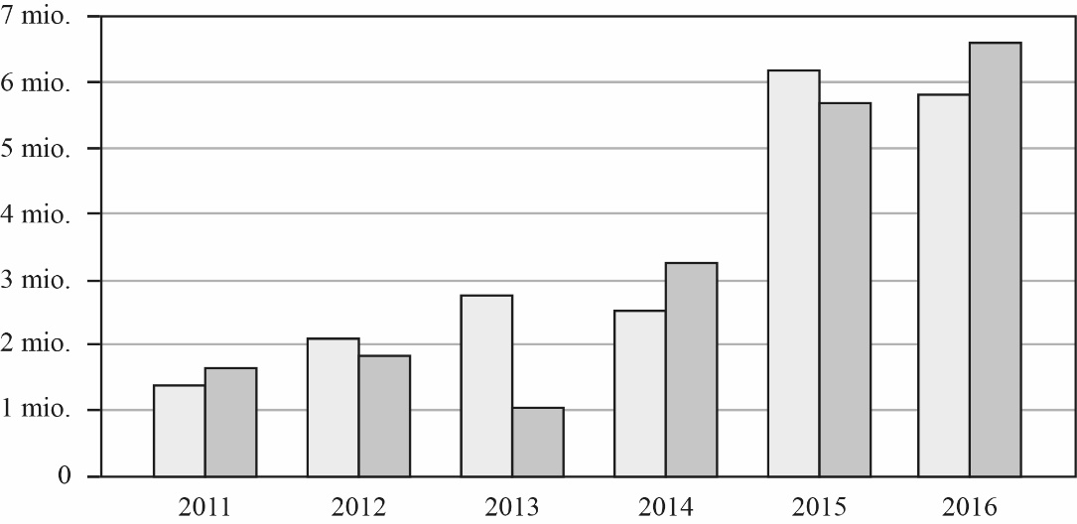
- Trenddaten von 2011 bis 2016
Quelle: Eigene Darstellung

- Trenddaten von 2011 bis 2016
Quelle: Eigene Darstellung

Abbildungs- und Tabellenunterschriften
Abbildungs- und Tabellenunterschriften werden automatisch nummeriert, wenn die Formatvorlagen „Beschriftung Abbildung“ oder „Beschriftung Abbildung“ genutzt werden. Dabei sollte die Quellenangabe mit den Vorlagen „Beschriftung Abbildungsquelle“ oder „Beschriftung Tabellenquelle“ formatiert sein, damit die Quelle der Abbildung oder der Tabelle nicht im Abbildungs- oder Tabellenverzeichnis auftaucht.

Praktisches Beispiel für eine Abbildungsunterschrift
Das folgende Beispiel zeigt eine Abbildungsunterschrift ohne Abbildung. Diese taucht im Abbildungsverzeichnis auf, obwohl keine Abbildung, sondern nur die Formatierung „Beschriftung Abbildung“ vorhanden ist.
- Trenddaten von 2000 bis 2500
Quelle: Trenddaten zur Abbildung 2016: 12
Die Quelle zur Abbildung sollte einen neuen Absatz bilden, wenn sie nicht im Abbildungsverzeichnis auftauchen soll. Sie ist mit der Vorlage „Beschriftung Abbildungsquelle“ formatiert. Wenn die Quelle auch im Abbildungsverzeichnis erscheinen soll, dann muss die Quelle Teil der Formatvorlage „Beschriftung Abbildung“ sein. Um die Quelle dann optisch von der Beschriftung zu trennen, nutzen Sie einen bedingten Umbruch mit der Tastenkombination Umschalt + Eingabe.

Praktisches Beispiel für eine Tabellenunterschrift
Das folgende Beispiel zeigt eine Tabellenunterschrift ohne Tabelle. Diese taucht im Tabellenverzeichnis auf, obwohl keine Tabelle, sondern nur die Formatierung „Beschriftung Tabelle“ vorhanden ist.
- Trenddaten von 2000 bis 2500
Quelle: Trenddaten zur Abbildung 2016: 12
Die Quelle zur Tabelle sollte einen neuen Absatz bilden, wenn sie nicht im Tabellenverzeichnis auftauchen soll. Sie ist mit der Vorlage „Beschriftung Tabellenquelle“ formatiert. Wenn die Quelle auch im Tabellenverzeichnis erscheinen soll, dann muss die Quelle Teil der Formatvorlage „Beschriftung Tabelle“ sein. Um die Quelle dann optisch von der Beschriftung zu trennen, nutzen Sie einen bedingten Umbruch mit der Tastenkombination Umschalt + Eingabe.

Einige Informationen zur Typografie

Der optimale Zeilenabstand
Einen optimalen einheitlichen Zeilenabstand kann es eigentlich nicht geben. In Abschlussarbeiten dienen einheitliche Zeichenabstände und Schriftarten der Vergleichbarkeit. Typografisch ist eine solche Einheitlichkeit jedoch nicht sinnvoll, da jede Schriftart unterschiedlich ist. Einen guten Indikator für einen optisch angenehmen Zeilenabstand bietet die Mittellänge der eingesetzten Schrift:
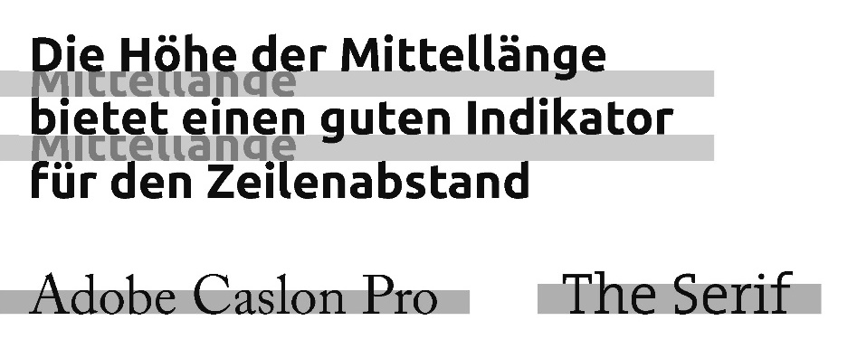
- Zeilenabstand und Durchschuss
Quelle: Eigene Abbildung nach Korthaus und Runk 2006: 154
Dies ist ein Text mit einem Abstand von 1,5 Zeilen. Zeilenabstand bedeutet, dass der Text von der Oberkante der ersten Zeile bis zur Oberkante der zweiten Zeile genau 1,5 Zeilen beträgt. Dieser Abstand ist also je nach gewählter Schriftart variabel, liegt aber immer bei 1,5 Zeilen. Dagegen steht der Durchschuss, wie die untenstehende Abbildung verdeutlicht (Korthaus und Runk 2006: 149 ff.).
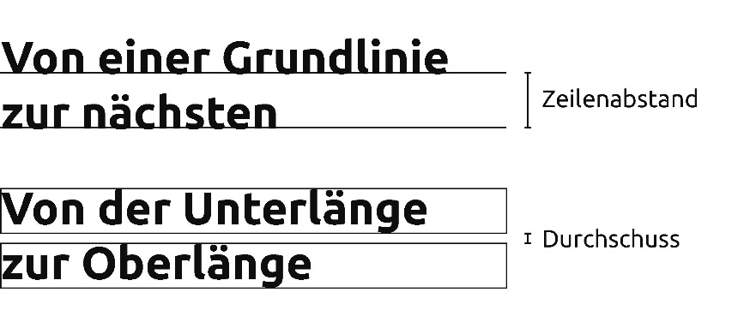
- Zeilenabstand und Durchschuss
Quelle: Eigene Abbildung nach Korthaus und Runk 2006: 149 ff.

Auszeichnungen und Grauwert
Zu viele Auszeichnungen wie Fettungen, Unterstreichungen und Kursivierungen lassen den Text ‚löchrig‘ wirken, daher sollte möglichst sparsam mit ihnen umgegangen werden. Der sogenannte Grauwert kennzeichnet dann einen eher ruhigen oder einen eher unruhig wirkenden Text. Hält man die ausgedruckte Seite etwas weiter weg, so sollten keinen dunklen oder hellen Flecken im Gesamtbild sichtbar sein, der Text sollte möglichst einheitlich ‚grau‘ sein (Korthaus und Runk 2006: 100 ff.).
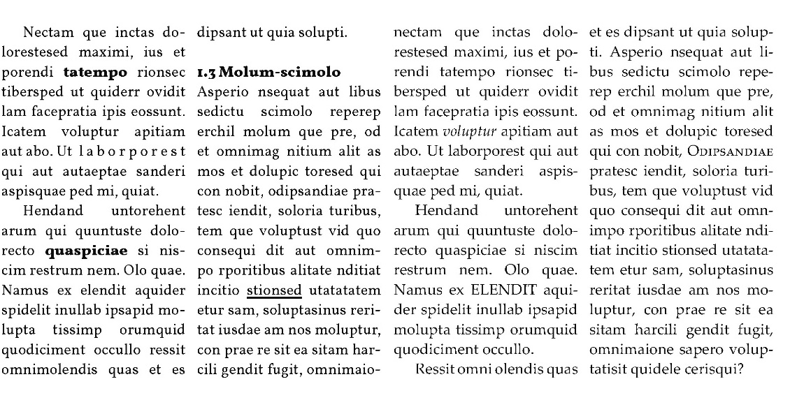
- Auszeichnungen und deren negative Auswirkungen auf den Text
Quelle: Eigene Abbildung nach Korthaus und Runk 2006: 100 ff.
Sinnvoller als Auszeichnungen sind also sprachliche Hervorhebungen.

Ligaturen
Ligaturen sind Verbindungen von zwei oder mehreren Zeichen. Eine bekannte Ligatur ist das ‚kaufmännische Und‘ (&), dass aus den zwei Buchstaben ‚et‘ (lat. und) hervorgegangen ist. In der nachfolgenden Abbildung können Sie den Werdegang des et nachvollziehen. Aber auch andere Ligaturen sind möglich, wie etwa die Verknüpfung eines Q mit einem nachfolgenden Buchstaben oder der Kombination von fi, bzw. ffi.

- Ligaturen
Quelle: Eigene Abbildung nach Korthaus und Runk 2006: 96 ff.

Serifen
Serifen sind kleine ‚Füßchen‘ an den Enden der jeweiligen Buchstaben. Eine bekannte Schrift mit Serifen ist Times New Roman, eine bekannte Schrift ohne Serifen ist Arial.

- Serifenlose Schrift (links) und Schrift mit Serifen (rechts)
Quelle: Eigene Abbildung nach Korthaus und Runk 2006: 93

Binde- oder Trennstrich?
Wann ein Binde- und wann ein Trennstrich eingesetzt werden sollte, kann der folgenden Tabelle entnommen werden:
Beispiel | Bedeutung | Strichart
6-Uhr-Nachrichten | Wortreihe | Bindestrich ohne Leerzeichen
43 – 13 = 30 | Rechenzeichen | Trennstrich mit Leerzeichen
Hamburg – Bayern | Gegenstrich | Trennstrich mit Leerzeichen
– erster Punkt  – zweiter Punkt | Aufzählungen | Trennstrich mit Leerzeichen
99,– | Währungsstrich | Trennstrich ohne Leerzeichen
Hamburg–Paris | Strecken | Trennstrich ohne Leerzeichen
18–23 Uhr | Bis-Strich | Trennstrich ohne Leerzeichen
Fax (040) 42838-1234 | Telefonnummern | Bindestrich ohne Leerzeichen
- Einsatz von Binde- und Trennstrichen
Quelle: Eigene Abbildung nach Korthaus und Runk 2006: 126 ff.

Sakkaden und die Reihenfolge der Buchstaben
Wussten Sie, dass die Erkennung eines Textes wesentlich vom ersten und vom letzten Buchstaben abhängig ist? Sind diese beiden Buchstaben korrekt, spielt die Reihenfolge der richtigen Buchstaben eine untergeordnete Rolle (Korthaus und Runk 2006: 102 ff.).
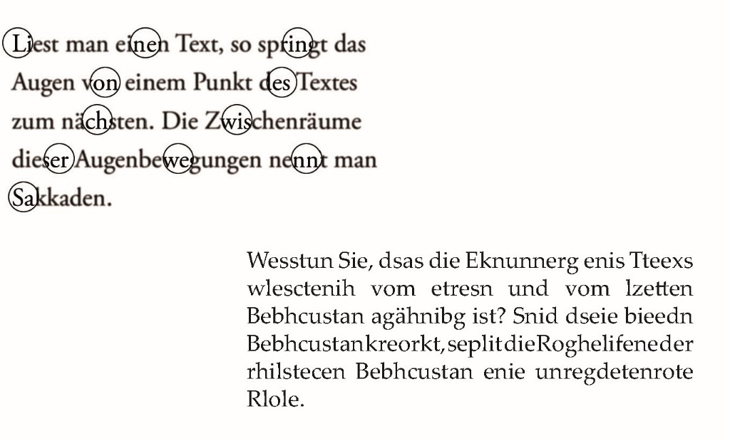
- Sakkaden und die Reihenfolge der Buchstaben
Quelle: Eigene Abbildung nach Korthaus und Runk 2006: 102 ff

Fazit
Dies ist ein Text mit einem Abstand von 1,5 Zeilen. Zeilenabstand bedeutet, dass der Text von der Oberkante der ersten Zeile bis zur Oberkante der zweiten Zeile genau 1,5 Zeilen beträgt. Dieser Abstand ist also je nach gewählter Schriftart variabel, liegt aber immer bei 1,5 Zeilen.

Literaturverzeichnis
Korthaus, Claudia und Runk, Claudia (2006): Grundkurs Typografie und Layout. Für Ausbildung und Praxis. Galileo Design.

Anhang
Seite
Anhang 1: Überschrift erster Ordnung 12
Überschrift zweiter Ordnung 12
Anhang 2: Überschrift erster Ordnung 13
Überschrift zweiter Ordnung 13

- Überschrift erster Ordnung
Überschrift zweiter Ordnung

Überschrift dritter Ordnung

Überschrift vierter Ordnung

- Überschrift erster Ordnung
Überschrift zweiter Ordnung

Überschrift dritter Ordnung

Überschrift vierter Ordnung

Eidesstattliche Versicherung
Ich, Mustafa Musterfrau, versichere [1] an Eides statt, dass ich die Dissertation mit dem Titel „Formatvorlage für eine Dissertation an der Fakultät für Wirtschafts- und Sozialwissenschaften der Universität Hamburg“ selbst und bei einer Zusammenarbeit mit anderen Wissenschaftlerinnen oder Wissenschaftlern gemäß den beigefügten Darlegungen nach § X Abs. X der Promotionsordnung der Fakultät Wirtschafts ‐ und Sozialwissenschaften vom TT. Monat JJJJ verfasst habe. [2] Andere als die angegebenen Hilfsmittel habe ich nicht benutzt. [3]
Ort/Datum Unterschrift

Dies ist eine Fußnote mit einem Abstand von einer Zeile. Zeilenabstand bedeutet, dass der Text von der Oberkante der ersten Zeile bis zur Oberkante der zweiten Zeile genau eine Zeile beträgt. Dieser Abstand ist also je nach gewählter Schriftart variabel, liegt aber immer bei einer Zeile.
Dies ist eine Fußnote mit einem Abstand von einer Zeile. Zeilenabstand bedeutet, dass der Text von der Oberkante der ersten Zeile bis zur Oberkante der zweiten Zeile genau eine Zeile beträgt. Dieser Abstand ist also je nach gewählter Schriftart variabel, liegt aber immer bei einer Zeile.

